KLASA ITA
BIOLOGIA
ZADANIE DLA UCZNIA:
!!!Wykonaj poniższe doświadczenie, pamiętaj aby zachować bezpieczeństwo w trakcie podgrzewania naczynia!!!

Wpływ wysokiej temperatury na białko jaja kurzego
Przygotuj: białko jaja kurzego, palnik, dwie probówki (miski szklane), pipetę i wodę destylowaną.
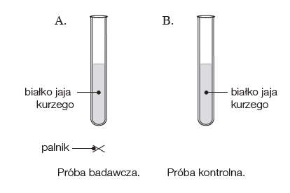
Instrukcja wykonania (wykorzystajcie w warunkach domowych naczynie, może być miseczka szklana)
1. Wlej do obu probówek (naczynia) 3 cm3 białka jaja kurzego.
2. Ogrzej pierwszą probówkę nad palnikiem.
3. Drugą probówkę pozostaw w temperaturze pokojowej.
4. Porównaj wygląd substancji znajdujących się w obu probówkach (naczyniach)
5. Następnie do każdej z probówek (naczynia) dodaj 10 cm3 wody destylowanej i zamieszaj całość.
6. Ponownie porównaj wygląd substancji znajdujących się w obu probówkach (naczyniach).

1. Sformułuj problem badawczy i hipotezę do podanego doświadczenia.
Problem badawczy: ……………………………………………………………………………………………………………………………………………..
Hipoteza: ……………………………………………………………………………………………………………………………………………..………………
2. Określ, które probówka będzie stanowiła próbę kontrolną, a która – próbę badawczą.
Próba kontrolna: ……………………………………………………………………………………………………………………………………………..…
Próba badawcza: ……………………………………………………………………………………………………………………………………………..…
3. Opisz, jakie zmiany zaobserwowałeś w obu probówkach.
……………………………………………………………………………………………………………………………………………..……………………………
……………………………………………………………………………………………………………………………………………..……………………………
……………………………………………………………………………………………………………………………………………..……………………………
4. Sformułuj wniosek do wykonanego doświadczenia.
……………………………………………………………………………………………………………………………………………..……………………………
……………………………………………………………………………………………………………………………………………..……………………………
……………………………………………………………………………………………………………………………………………..……………………………
Informacje dotyczące doświadczenia zapisz w zeszycie. Możesz wykonać rysunek pomocniczy.
POWODZENIA

